Lab 2

MỤC TIÊU:
Kết thúc bài thực hành này bạn có khả năng:
- Xác định các thực thể
- Thiết kế sơ đồ ERD hoàn chỉnh
- Vẽ được mô hình hệ thống
- Ứng dụng chatGPT vào thiết kế ERD

BÀI 1 (2 ĐIỂM)
Xác định Entity & Relationship
Yêu cầu:
Dựa vào mô tả hệ thống quán coffee trong slide1, sinh viên hãy:
- Liệt kê các entity chính
Trong hệ thống bán nước / quán coffee thường có các thực thể chính sau:
Khách hàng
Nước / sản phẩm
Đơn hàng
Chi tiết đơn hàng
Nhân viên
Quản lý
- Mỗi entity có 5–7 thuộc tính
A/ Custumer:
- Thuộc tính
customer_id (PK)
name
phone
email
address
created_date
B/ Product:
- Thuộc tính
product_id (PK)
product_name
price
category
size
status
C/ Order:
- Thuộc tính:
order_id (PK)
customer_id (FK)
employee_id (FK)
order_date
total_amount
Status
D/ Order_Detail:

- Thuộc tính:
order_detail_id (PK)
order_id (FK)
product_id (FK)
quantity
price
subtotal
E/ User:
- Thuộc tính:
User_id (PK)
name
role
phone
username
password
- Xác định quan hệ (1–1, 1–N, N–N)
Entity | Entity | Quan hệ
Customer | Order | 1 – N
Order | Order_Detail | 1 – N
Product | Order_Detail | 1 – N
User | Order | 1 – N
Order | Product | N – N

- Biện luận vì sao quan hệ là như vậy

- Customer – Order (1–N)
Một khách hàng có thể đặt nhiều đơn hàng.
Nhưng một đơn hàng chỉ thuộc về một khách hàng.
→ Vì vậy quan hệ là 1–N.

- Order – Order_Detail (1–N)
Một đơn hàng có thể chứa nhiều loại nước.
→ Vì vậy quan hệ là 1–N.

- Product – Order_Detail (1–N)
Một loại nước có thể xuất hiện trong nhiều đơn hàng khác nhau.
→ Vì vậy quan hệ là 1–N.

- User – Order (1–N)
Một nhân viên có thể xử lý nhiều đơn hàng.
Nhưng một đơn hàng chỉ do một nhân viên xử lý.
→ Vì vậy quan hệ là 1–N.

- Order – Product (N–N)
Một đơn hàng có thể có nhiều sản phẩm
Một sản phẩm cũng có thể nằm trong nhiều đơn hàng
→ Vì vậy quan hệ là N–N.

BÀI 2 (2 ĐIỂM)
Vẽ ERD Level 1 & Level 2
Yêu cầu:
- Vẽ ERD Level 1 (chỉ entity & quan hệ)

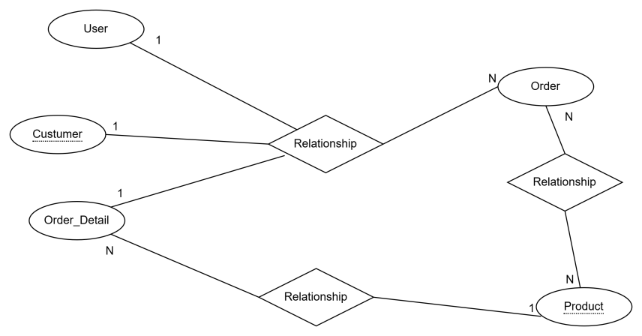

- Vẽ ERD Level 2 (chi tiết thuộc tính, PK, FK)
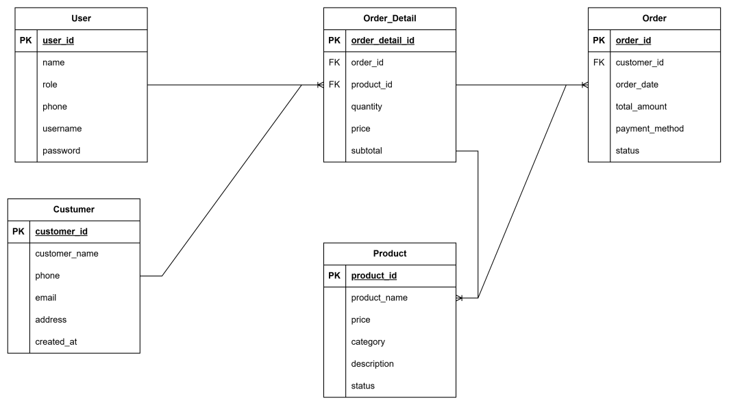

Công cụ gợi ý:
- eraser.io
- draw.io
- diagrams.net

BÀI 3 (2 ĐIỂM)
Dùng ChatGPT hỗ trợ phân tích:
- Copy ERD nhóm đã vẽ và gửi vào ChatGPT với prompt mẫu trong slide
- Prompt: Đây là ảnh ERD mà tui vẽ, bạn xem bạn chỉnh lại giúp tui các mối quan hệ đã đúng hay có thiếu gì không.
- Nhận phản hồi và liệt kê lỗi thiết kế
- Thiếu entity Employee:
Ban đầu ERD chỉ có:
Customer
Order
Product
Order_Detail
AI nhận thấy hệ thống bán nước cần Nhân viên và quản lý để quản lý nhân viên tạo đơn hàng.
-> Giải pháp:
Thêm entity User và liên kết với Order.
- Chỉnh sửa ERD dựa trên góp ý của AI
- Viết báo cáo 0.5–1 trang: “AI đã giúp nhóm cải thiện thế nào?”
Báo cáo:
Trong bài tập này, nhóm chúng tôi đã sử dụng ChatGPT để xem xét và phân tích sơ đồ ERD cho hệ thống quản lý quán cà phê. AI đã giúp xác định một số vấn đề trong thiết kế cơ sở dữ liệu ban đầu của chúng tôi.
Đầu tiên, ERD gốc không bao gồm thực thể Nhân viên. ChatGPT gợi ý thêm thực thể này vì nhân viên chịu trách nhiệm tạo và quản lý các đơn hàng trong hệ thống. Sau khi xem xét gợi ý, chúng tôi nhận ra đây là một phần quan trọng của quy trình kinh doanh.
Thứ hai, AI chỉ ra rằng mối quan hệ giữa Đơn hàng và Sản phẩm không nên kết nối trực tiếp. Thay vào đó, nó đề xuất sử dụng thực thể Chi tiết_Đơn_hàng để giải quyết mối quan hệ nhiều-nhiều. Thay đổi này cải thiện việc chuẩn hóa cơ sở dữ liệu và cho phép mỗi đơn hàng chứa nhiều sản phẩm với số lượng khác nhau.
Thứ ba, ChatGPT gợi ý thêm nhiều thuộc tính hơn cho một số thực thể, chẳng hạn như phương thức thanh toán và trạng thái đơn hàng cho thực thể Đơn hàng, và danh mục cũng như mô tả cho thực thể Sản phẩm. Các thuộc tính này

BÀI 4 (2 ĐIỂM)
Xây dựng mô hình triển khai
Yêu cầu:
- Vẽ mô hình triển khai Web Browser – Web Server – Database
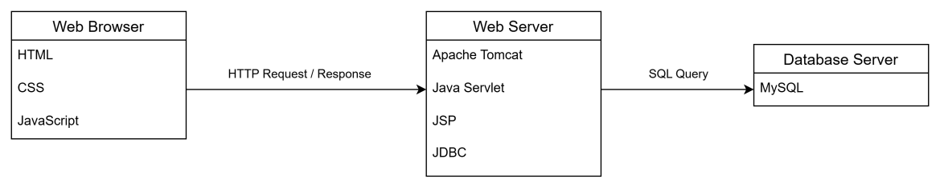
- Chỉ rõ công nghệ ở từng lớp:
  - Browser: HTML/CSS/JS
Chức năng:
Hiển thị giao diện
Người dùng nhập thông tin
Gửi request lên server
Ví dụ:
User đặt nước
→ nhập số lượng
→ bấm Order
  - Server: Java Servlet/JSP, JDBC, Tomcat
Chức năng:
Xử lý request
Xử lý logic
Kết nối database
Ví dụ:
OrderServlet
ProductServlet
LoginServlet
  - Database: MySQL
Chức năng:
Lưu dữ liệu
Ví dụ:
Customer
User
Order
Order_Detail
Product

- Ghi rõ luồng giao tiếp request/response
User mở website
Browser gửi HTTP Request
Server nhận request
Servlet xử lý
JDBC truy vấn SQL Server
Database trả dữ liệu
Server gửi Response về Browser
Browser hiển thị kết quả
- Đính kèm lưu đồ (flowchart)
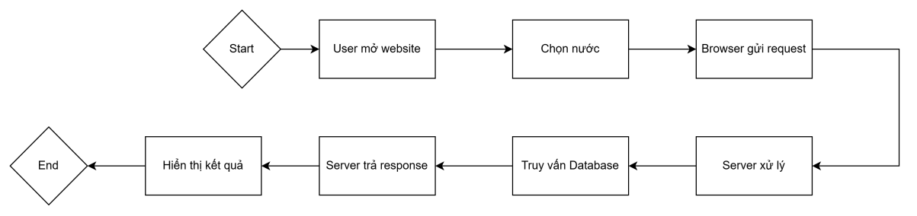

BÀI 5 (2 ĐIỂM)
Giảng viên cho thêm

